汶上县自然资源和规划局2020年政府信息公开工作年度报告
根据《中华人民共和国政府信息公开条例》规定和县政府《关于做好2019年度政府信息公开年度报告编制发布工作的通知》安排部署，县自然资源和规划局认真贯彻落实文件精神，研究编制了《汶上县自然资源和规划局2020年政府信息公开工作年度报告》，现予以公开发布。本报告内容包括：总体情况；主动公开情况；主动公开政府信息情况、收到和处理政府信息公开申请情况、政府信息公开行政复议、行政诉讼情况、存在的主要问题及改进情况、其他需要报告的事项等六个部分组成。报告中所列数据的日期自2020年1月1日起至2020年12月31日止。如对本报告有任何疑问，请与汶上县自然资源和规划局政府信息公开工作领导小组办公室联系（地址：汶上县圣泽大街东段华翔热力公司东403室，邮编：272500，电话：0537—7212057)。
一、总体情况
2020 年，我局深入贯彻落实国家、省、市、县政府关于政务公开工作的系列部署，进一步加大了公开力度、拓宽了公开内容、公开渠道、提升了公开实效，促进了我县自然资源和规划事业的政务公开工作质量效益稳步提升。在围绕自然领域中心工作和重点领域做好公开的同时，依托县重点工作和2020年重点任务公开承诺事项等重点决策部署落实情况，定期公开工作进展、取得成效和后续举措，精准把握工作时效度。持续做好重点领域信息公开，在门户网站设立专题专栏，对征地信息、不动产遗失、地质灾害预警等重要信息都做到主动公开。
加强政策解读回应。对2020年制发的《汶上县农村房地一体不动产登记实施办法》等政策文件进行解读。促进了全县自然资源和规划系统政务公开工作质量效益稳步提升。
（一）主动公开情况。
汶上县自然资源和规划局门户网站、“汶上县自然资源和规划局微信公众号”是本机关主动公开政府信息的主平台。2020年依托门户网站发布各类政府信息458条，微信公众号发布动信息215条。通过市长热线、O2O平台及时积极回应群众诉求，办结率100%，一方面为群众答疑解惑、切实解决群众难题；另一方面通过电话沟通为群众普及我局业务受理范围，引导群众通过政务公开网站了解我局办事指南和办事流程。
其中建议提案办理结果信息公开情况如下：
2020年我局共承办人大建议1件，政协委员提案7件。截至目前，所有建议、提案已在规定时限内办复完毕，并作出了书面答复。
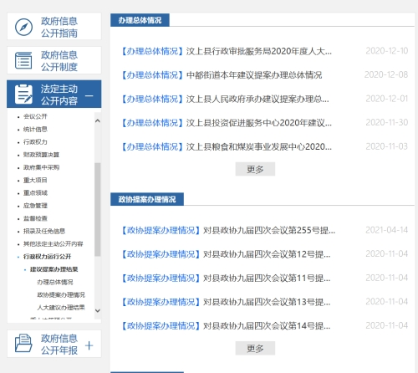
（二）政府信息依申请公开情况
公民、法人或其他组织需要获取的政府信息可以通过网站、信函、现场提出申请，收到申请后，能当场答复的，将当场给予书面答复；不能当场答复的，自登记之日起20个工作日内书面答复申请人。需延长答复期限的，及时告知申请人。延长答复期限最长不超过20个工作日。
2020 年，我局受理依申请公开28 件，同比上升300%。均在法定期限内予以答复。未收到以政府信息公开为由提起的行政复议、行政诉讼，本年度未向申请人收取任何费用。
申请内容情况：政府信息公开申请的内容主要涉及土地征收、信访举报等方面。
申请处理情况：予以公开2件，占7.1%；
部分公开4件，占14.3%；
不予公开1件，占3.5%；
无法提供10件，占35.7%；
其他处理11件，占39.2%
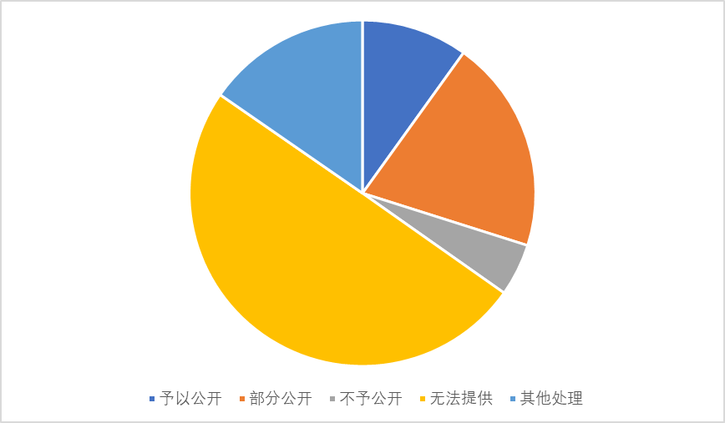
（三）政府信息管理情况
汶上县自然资源和规划局历来高度重视政务公开工作，根据领导分工及时调整了政务公开小组成员，落实了政务公开工作责任制。主要负责人定期听取汇报、协调解决问题，分管负责人及政务公开工作小组人员落实主体责任，确保各项公开工作任务完成。根据《条例》规定将日常公开流程规范化，建立登记、审核、办理、审签、答复、归档、公开等一整套工作流程。2020年共完成行政许可事项公示5531项，通过公示提升了工作透明度，保证了群众知情权；同时对机构职能、领导信息、领导班子分工、法规文件、公告公示、等进行了及时更新。建立了完善政府信息制作、获取、保存、处理等方面工作制度，在制发文件时，对文件公开属性进行明确标识，从源头上保障了公开信息不涉密、涉密信息不公开。严格遵守“先审查、后公开”原则，修订完善公开审查流程，建立完善逐级审查制度。
（四）平台建设情况
一是优化门户网站。依托汶上县政府网络办公集群，全面梳理各项公开目录，优化调整栏目设置，根据国家、省、市对政务公开工作最新要求及时调整栏目设置，增加多项级导航页和栏目页。
二是推广政务微信公众号。我局积极推进微信公众号建设，更新完善“汶上县自然资源和规划局”微信公众号。主动运用微信公众号覆盖面广、传播速度快、线上服务方便、互动性更强的优势，多样式发布分众化传播，形成了政府信息公开新态势。
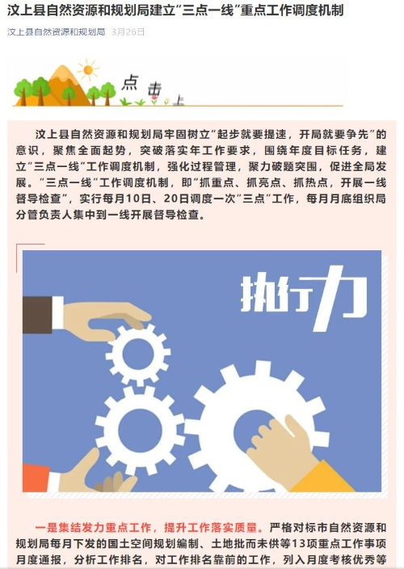
通过政务微信公众号公开政府信息215条，与公众互动交流的作用日益增强。
三是打造阳光政务公开区。依托我县不动产登记中心打造政务公开区，设置政府信息公开公共查阅点，安装大型展示屏、电脑终端等设备，接待群众查阅相关政策和信息共400多起，有效保障了市民知情权、参与权、监督权。
（五）监督保障情况
强化监督，确保政务公开落实、落细。我局始终坚持“依法公开、真实准确、注重实效、有利监督、及时更新”的原则，政务信息发布一律严格执行三级审批制度：第一级是科室负责人对拟公开信息进行初审；第二级是分管领导根据有关制度规定对经过初审的政务信息进行复核把关；第三级是主管领导对复核后的政务信息进行终审，签署信息发布意见，确保政务公开信息安全准确。
二、主动公开政府信息情况
第二十条第（一）项
信息内容 | 本年新制作数量 | 本年新公开数量 |  | 对外公开总数量
规章 | 0 | 0 |  | 0
规范性文件 | 0 | 0 |  | 0
第二十条第（五）项
信息内容 | 上一年项目数量 | 本年增/减 |  | 处理决定数量
行政许可 | 38 |  | -28 | 5531
其他对外管理服务事项 | 335 |  | -4 | 22074
第二十条第（六）项
信息内容 | 上一年项目数量 | 本年增/减 |  | 处理决定数量
行政处罚 | 226 |  | 0 | 62
行政强制 | 9 |  | -4 | 13
第二十条第（八）项
信息内容 | 上一年项目数量 |  | 本年增/减
行政事业性收费 | 1 |  | 0
第二十条第（九）项
信息内容 | 采购项目数量 |  | 采购总金额
政府集中采购 | 9 |  | 547.75万元
三、收到和处理政府信息公开申请情况
（本列数据的勾稽关系为：第一项加第二项之和，等于第三项加第四项之和） |  |  | 申请人情况
 |  |  | 自然人 | 法人或其他组织 |  |  |  |  | 总计
 |  |  | 自然人 | 商业企业 | 科研机构 | 社会公益组织 | 法律服务机构 | 其他 | 总计
一、本年新收政府信息公开申请数量 |  |  | 28 | 0 | 0 | 0 | 0 | 0 | 28
二、上年结转政府信息公开申请数量 |  |  | 0 | 0 | 0 | 0 | 0 | 0 | 0
三、本年度办理结果 | （一）予以公开 |  | 4 | 0 | 0 | 0 | 0 | 0 | 4
三、本年度办理结果 | （二）部分公开（区分处理的，只计这一情形，不计其他情形） |  | 3 | 0 | 0 | 0 | 0 | 0 | 3
三、本年度办理结果 | （三）不予公开 | 1.属于国家秘密 | 0 | 0 | 0 | 0 | 0 | 0 | 0
三、本年度办理结果 | （三）不予公开 | 2.其他法律行政法规禁止公开 | 0 | 0 | 0 | 0 | 0 | 0 | 0
三、本年度办理结果 | （三）不予公开 | 3.危及“三安全一稳定” | 0 | 0 | 0 | 0 | 0 | 0 | 0
三、本年度办理结果 | （三）不予公开 | 4.保护第三方合法权益 | 1 | 0 | 0 | 0 | 0 | 0 | 1
三、本年度办理结果 | （三）不予公开 | 5.属于三类内部事务信息 | 0 | 0 | 0 | 0 | 0 | 0 | 0
三、本年度办理结果 | （三）不予公开 | 6.属于四类过程性信息 | 0 | 0 | 0 | 0 | 0 | 0 | 0
三、本年度办理结果 | （三）不予公开 | 7.属于行政执法案卷 | 0 | 0 | 0 | 0 | 0 | 0 | 0
三、本年度办理结果 | （三）不予公开 | 8.属于行政查询事项 | 0 | 0 | 0 | 0 | 0 | 0 | 0
三、本年度办理结果 | （四）无法提供 | 1.本机关不掌握相关政府信息 | 20 | 0 | 0 | 0 | 0 | 0 | 20
三、本年度办理结果 | （四）无法提供 | 2.没有现成信息需要另行制作 | 0 | 0 | 0 | 0 | 0 | 0 | 0
三、本年度办理结果 | （四）无法提供 | 3.补正后申请内容仍不明确 | 0 | 0 | 0 | 0 | 0 | 0 | 0
三、本年度办理结果 | （五）不予处理 | 1.信访举报投诉类申请 | 0 | 0 | 0 | 0 | 0 | 0 | 0
三、本年度办理结果 | （五）不予处理 | 2.重复申请 | 0 | 0 | 0 | 0 | 0 | 0 | 0
三、本年度办理结果 | （五）不予处理 | 3.要求提供公开出版物 | 0 | 0 | 0 | 0 | 0 | 0 | 0
三、本年度办理结果 | （五）不予处理 | 4.无正当理由大量反复申请 | 0 | 0 | 0 | 0 | 0 | 0 | 0
三、本年度办理结果 | （五）不予处理 | 5.要求行政机关确认或重新出具已获取信息 | 0 | 0 | 0 | 0 | 0 | 0 | 0
三、本年度办理结果 | （六）其他处理 |  | 0 | 0 | 0 | 0 | 0 | 0 | 0
三、本年度办理结果 | （七）总计 |  | 28 | 0 | 0 | 0 | 0 | 0 | 28
四、结转下年度继续办理 |  |  | 0 | 0 | 0 | 0 | 0 | 0 | 0
四、政府信息公开行政复议、行政诉讼情况
行政复议 |  |  |  |  | 行政诉讼
结果维持 | 结果纠正 | 其他结果 | 尚未审结 | 总计 | 未经复议直接起诉 |  |  |  |  | 复议后起诉
 |  |  |  |  | 结果维持 | 结果纠正 | 其他结果 | 尚未审结 | 总计 | 结果维持 | 结果纠正 | 其他结果 | 尚未审结 | 总计
1 | 0 | 0 | 0 | 1 | 6 | 0 | 0 | 0 | 6 | 0 | 0 | 0 | 0 | 0
五、存在的主要问题及改进情况
2019年度工作存在问题：一是政务公开侧重于信息公开，与全面推进五公开还有一定差距，二是对我县公众关注的热点问题，回应不够及时主动，针对性和时效性需进一步加强。
2020年主要存在的问题：一是政府信息公开目录更新及时性不够，滞后于自然资源事业改革发展的进程，在服务保障群众信息诉求上仍有待提高。二是部分政府信息公开的广度、深度不够，主动公开的意识有待提升。三是部分信息到底能否作为政务公开把握不准；信息公开工作部分规章制度贯彻执行和监管力度不够。
改进情况：一是更新发布政府信息公开目录，对法定主动公开信息进行完善，保证政府信息公开更加全面系统。二是提高主动公开工作标准化、规范化水平，编制主动公开基本目录。三是丰富政务信息公开的内容和形式。加强统计分析，定期调研汇总。定期研究分析信息公开工作中的新情况、新问题，稳妥处置申请，加强指导培训工作。
六、其他需要报告的事项
无。

